18.03.2020r.


Przechodzimy do nowego działu Spotkania ze sztuką (myślę że bardzo bliski waszym poglądom 😊) . Proszę o zapoznanie się z opracowanym w telegraficznym skrócie materiale i wykonanie zadań.
Temat: Czym jest awangarda?
- Awangarda to ogół ruchów i kierunków artystycznych z lat 1905-1939. Twórcy tego okresu buntowali się przeciwko kanonom sztuki i estetyce piękna, byli zafascynowani przyszłością sztuki i społeczeństwa.
- Do Najistotniejszych cech awangardy zaliczamy: bezkompromisowość, grupowość, przewartościowanie tradycji, wszechstronność, programowość, buntowniczość i idealizm.
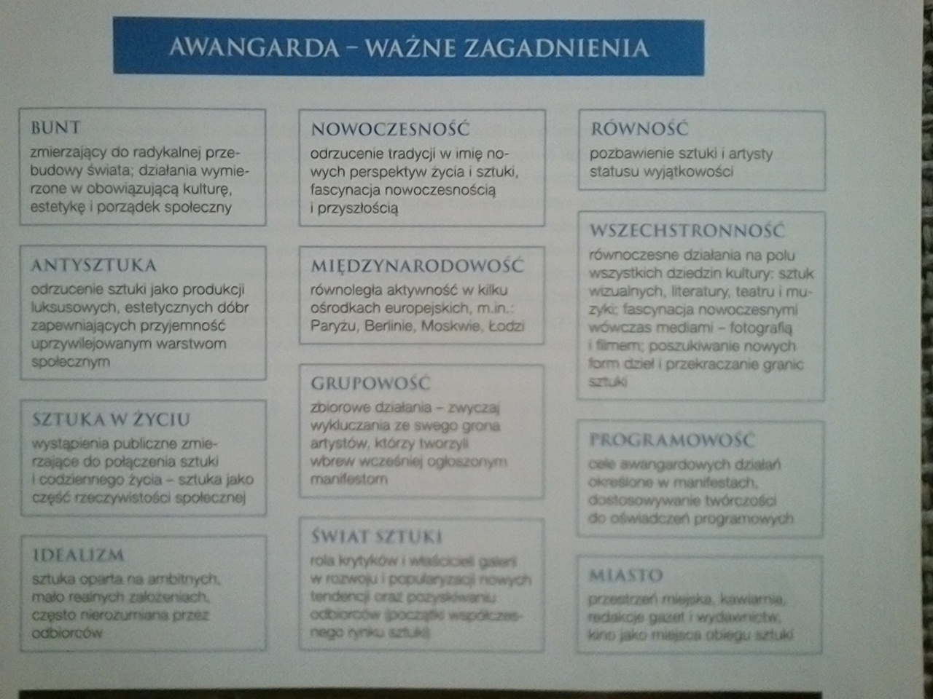

- Główne nurty awangardy europejskiej to: fowizm, ekspresjonizm, kubizm, futuryzm, dadaizm i surrealizm.
Wyjaśnij pojęcia te pojęcia!!!
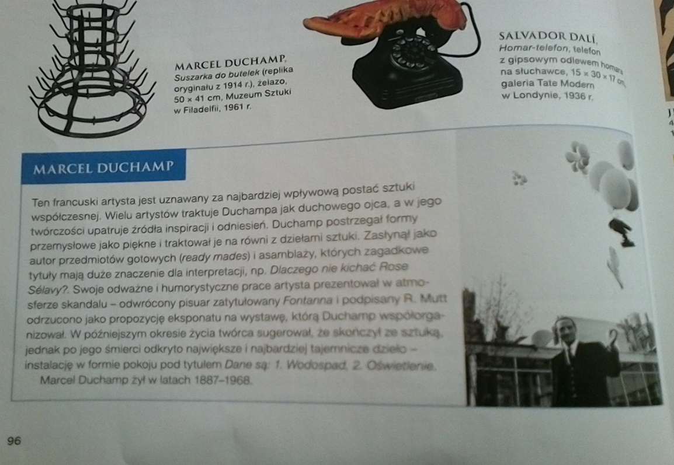
 Najbardziej znany przedstawiciel awangardy.

CO BYŁO DALEJ????

- Neoawangarda , czyli nowa, druga awangarda, to fala nowatorskich dążeń, które pojawiły się w Europie w latach 50. i 60. XX w. Artyści tamtego czasu byli świadkami kryzysu kultury i sztuki. Swoją twórczością próbowali odpowiedzieć na przemiany zachodzące w współczesnym im świecie.
- Do cech ruchów neoawangardowych należy m.in.: zainteresowanie współczesnością, rzeczywistością społeczną, technologią i kulturą masową.
- Bezpośrednią kontynuacją awangardowych innowacji jest rozwój sztuki abstrakcyjnej, nieprzedstawiającej.
Co więc nadeszło po nowoczesności?? Ponowoczesność czyli…
- Postmodernizm to epoka w rozwoju współczesnej kultury, trwająca od lat 70. XX w. do końca stulecia. Postmoderniści byli rozczarowani awangardowymi ideałami. Skupili się na poszukiwaniu języka sztuki przystosowanego do rzeczywistości masowego społeczeństwa.
- Za główną cechę twórczości postmodernistycznej uznaje się ekletyzm, czyli swobodne korzystanie z zasobów przeszłości. Obrazy są często przedstawieniami codziennych przedmiotów sprowadzonych do znaków albo kopiami innych dzieł.
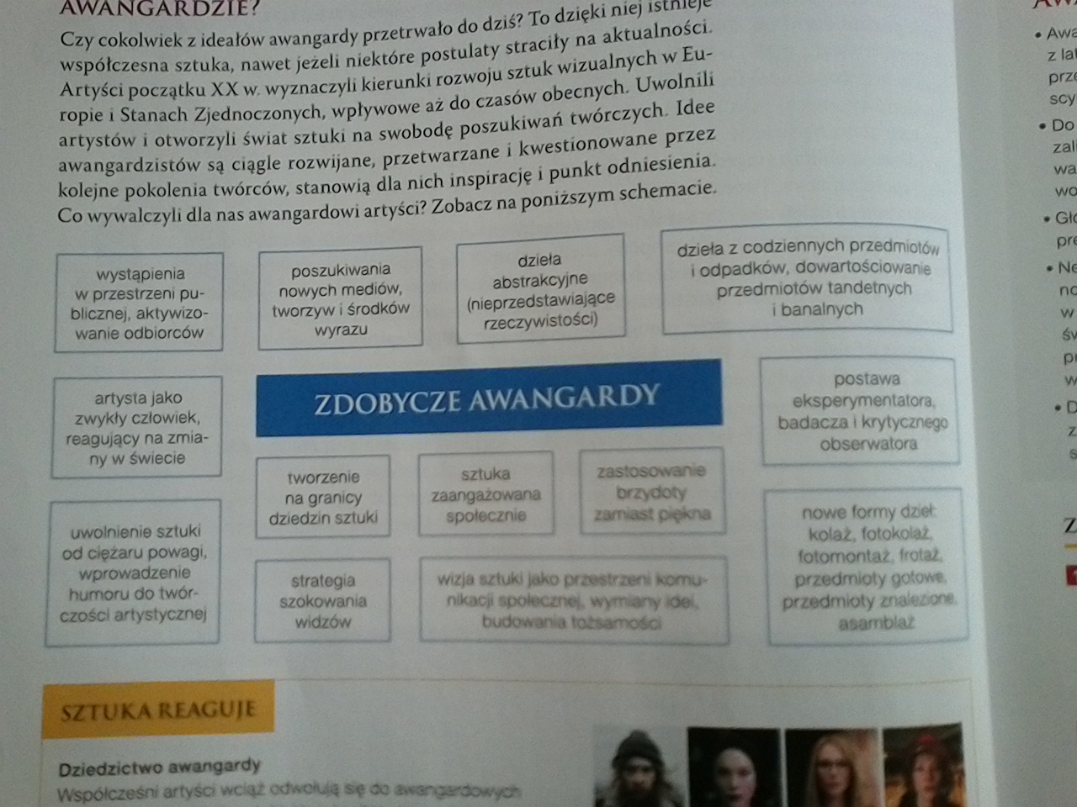
Czy cokolwiek z ideałów awangardy przetrwało do dziś??? To dzięki niej istnieje współczesna sztuka. Co wywalczyli dla nas awangardowi artyści??? Zobacz zdjęcie :

PRACA DO WYKONANIA:
- Wyjaśnienie pojęć podanych w tekście żródłowym. (proszę przesłać na adres: anka.tajer@onet.pl);

- Przygotuj kolaż (technika artystyczna polegająca na formowaniu kompozycji z różnych materiałów i tworzyw (gazet, tkaniny, fotografii, drobnych przedmiotów codziennego użytku itp.) będący przekształceniem wybranego dzieła sztuki, które Cię zainteresowało.
Wykonane prace zbiorę przy najbliższym spotkaniu. Materiały do lekcji w dniu 25.03. 2020r. będą dostępne w najbliższym czasie.
Dbajcie o siebie, pozostańcie w domach, Pozdrawiam Anna Tajer.

